Tô Hoàng Thành – 22712761
Bài 1 : C4-Model
Sơ đồ Context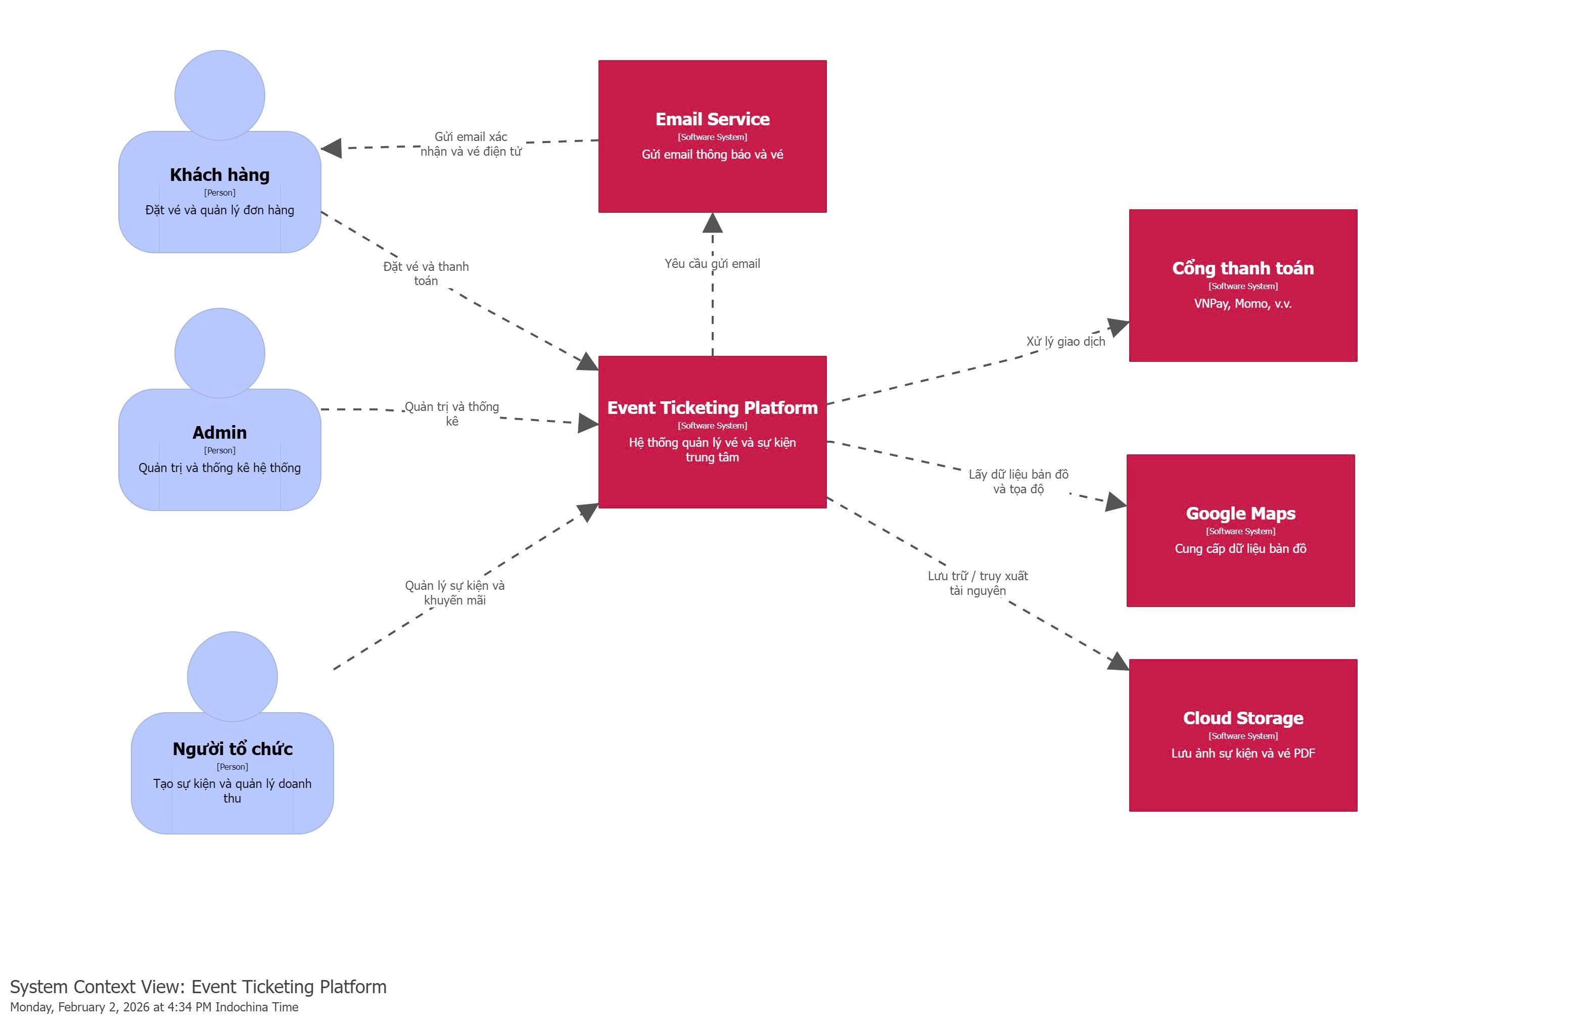
Sơ đồ Container Diagram
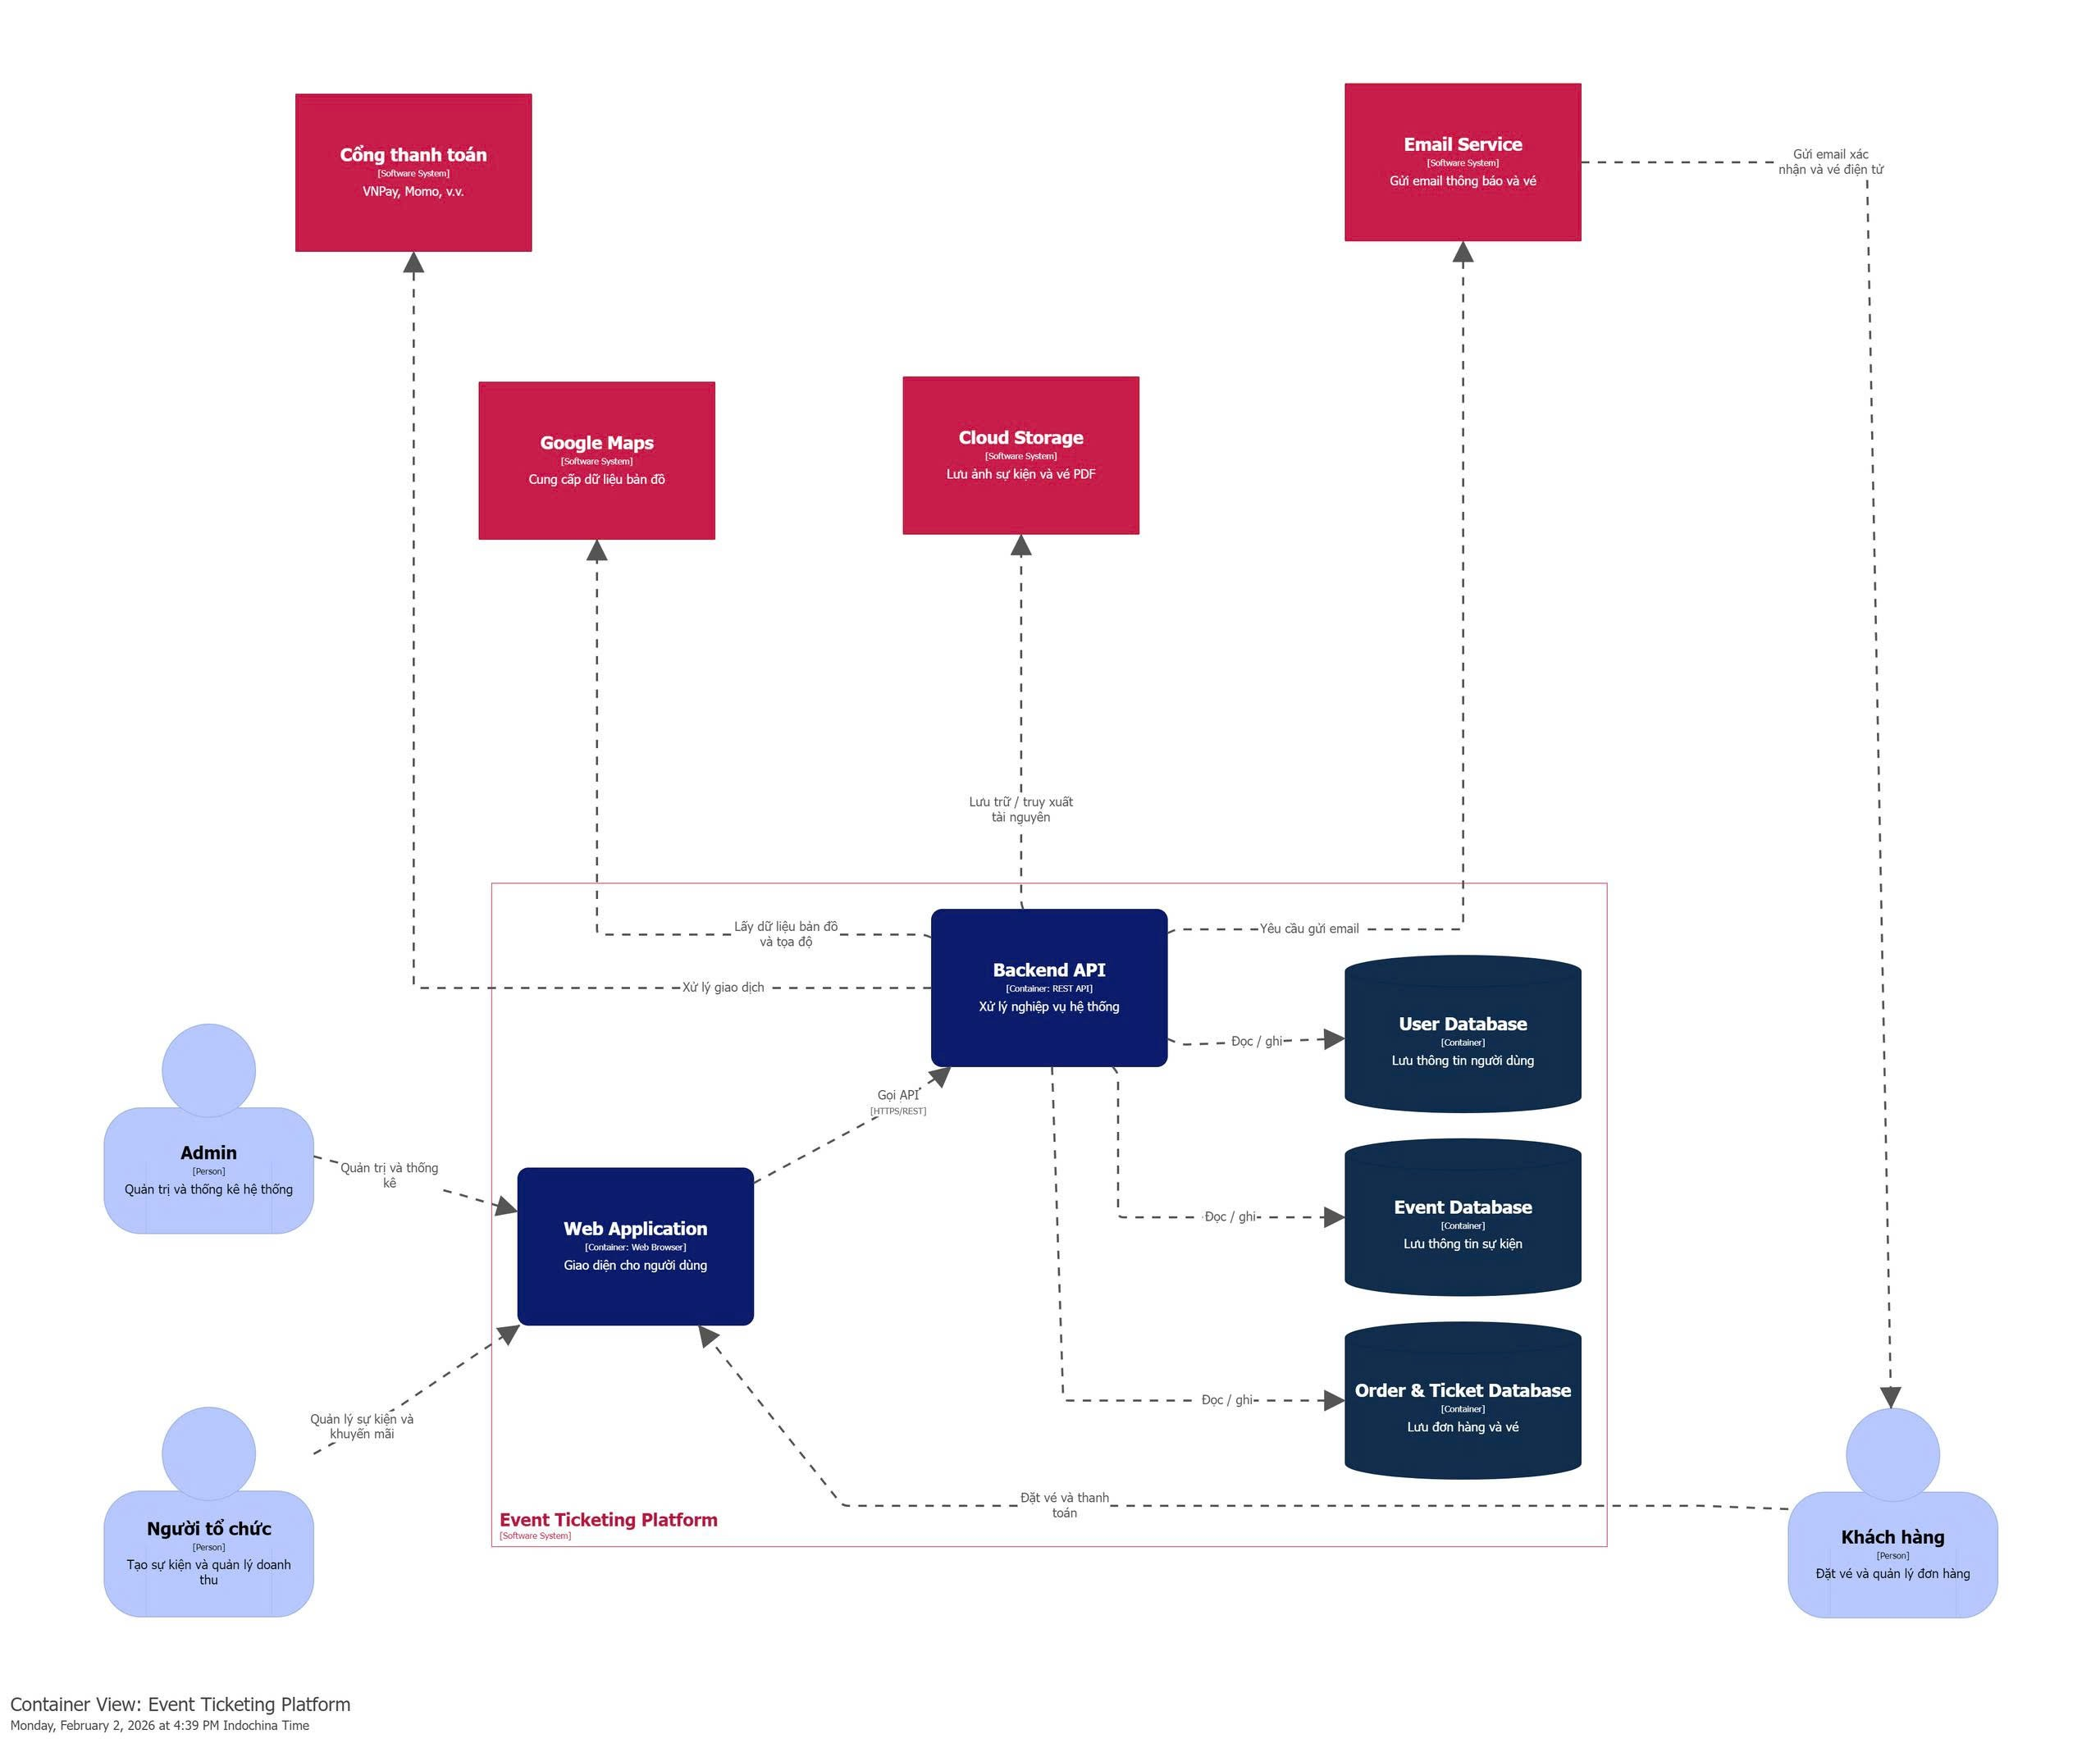
Sơ đồ Component 